LAPORAN PRAKTIKUM ALGORITMA
DAN PEMROGRAMAN 1

MODUL 11
REPEAT-UNTIL

Disusun oleh:
ERLAN NURJATI
109082530024
S1IF-13-07

Asisten Praktikum
Adithana dharma putra
Apri pandu wicaksono

PROGRAM STUDI S1 INFORMATIKA
FAKULTAS INFORMATIKA
TELKOM UNIVERSITY PURWOKERTO
2025
LATIHAN KELAS – GUIDED
- Guided 1
Source Code
package main

import "fmt"

func main() {
var word string
var repetitions int
fmt.Scan(&word, &repetitions)
counter := 0
for done := false; !done; {
fmt.Println(word)
counter++
done = (counter >= repetitions)
}
}

Screenshoot program
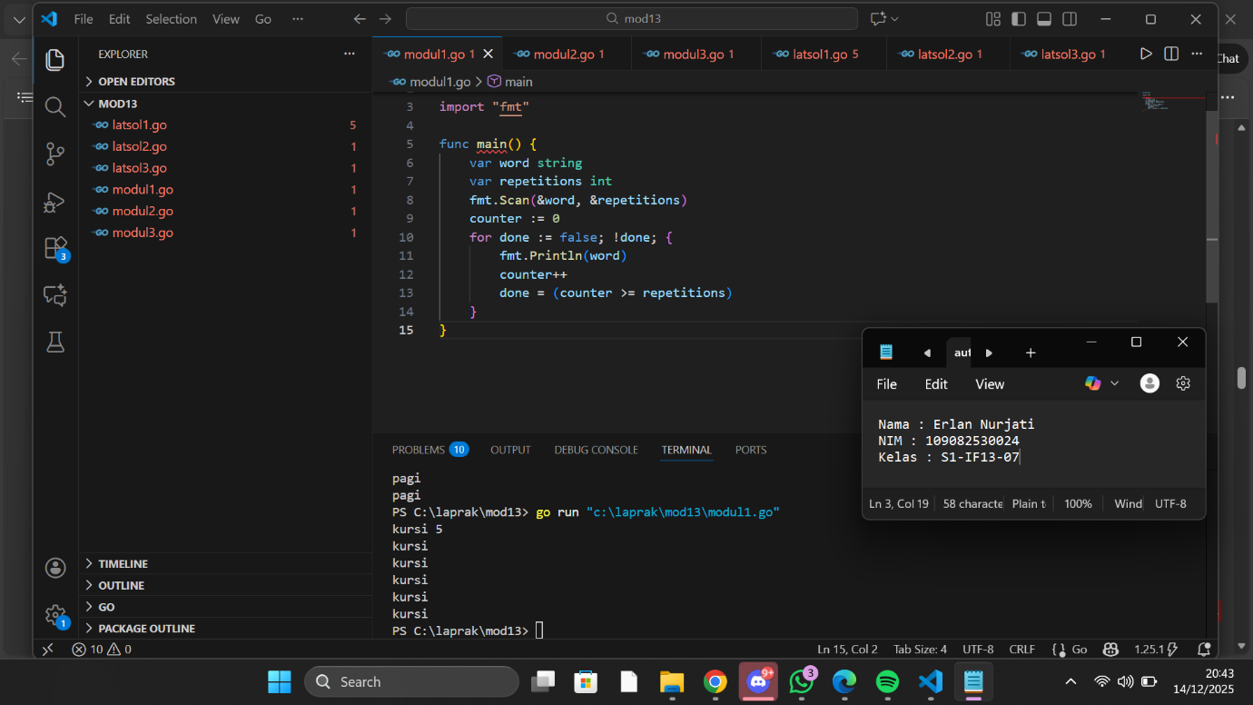

Deskripsi program
Program ini digunakan untuk menampilkan sebuah kata sebanyak kali yang ditentukan oleh pengguna. Program akan membaca sebuah kata dalam bentuk string dan sebuah bilangan bulat yang menunjukkan berapa kali kata tersebut akan dicetak. Kemudian, program menggunakan perulangan repeat–until dengan variabel bernama counter. Setiap kali perulangan berjalan, kata tersebut akan dicetak di layar, dan nilai counter akan bertambah satu. Perulangan akan berhenti ketika jumlah pencetakan sudah sesuai dengan angka yang dimasukkan oleh pengguna.

- Guided 2
Source Code
package main

import "fmt"

func main() {
var number int
var continueLoop bool
for continueLoop = true; continueLoop; {
fmt.Scan(&number)
continueLoop = number <= 0
}
fmt.Printf("%d adalah bilangan bulat positif\n", number)
}

Screenshoot program

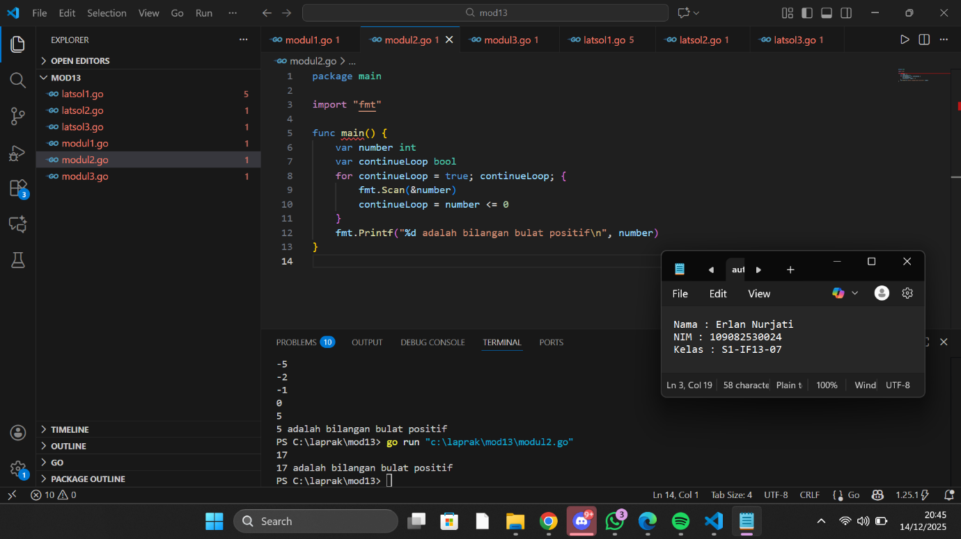
Deskripsi program
Untuk memastikan pengguna memasukkan bilangan bulat positif, program akan terus meminta masukan hingga nilai yang dimasukkan lebih besar dari nol, sehingga perulangan terus berlangsung sampai pengguna memasukkan bilangan bulat positif. Setelah pengguna memasukkan bilangan yang sesuai, program akan menampilkan bilangan tersebut sebagai bilangan bulat positif.

- Guided 3
Source Code
package main

import "fmt"

func main() {
var x int
var y int
var selesai bool
fmt.Scan(&x, &y)
for selesai = false; !selesai; {
x = x - y
fmt.Println(x)
selesai = x <= 0
}
fmt.Println(x == 0)
}

Screenshoot program
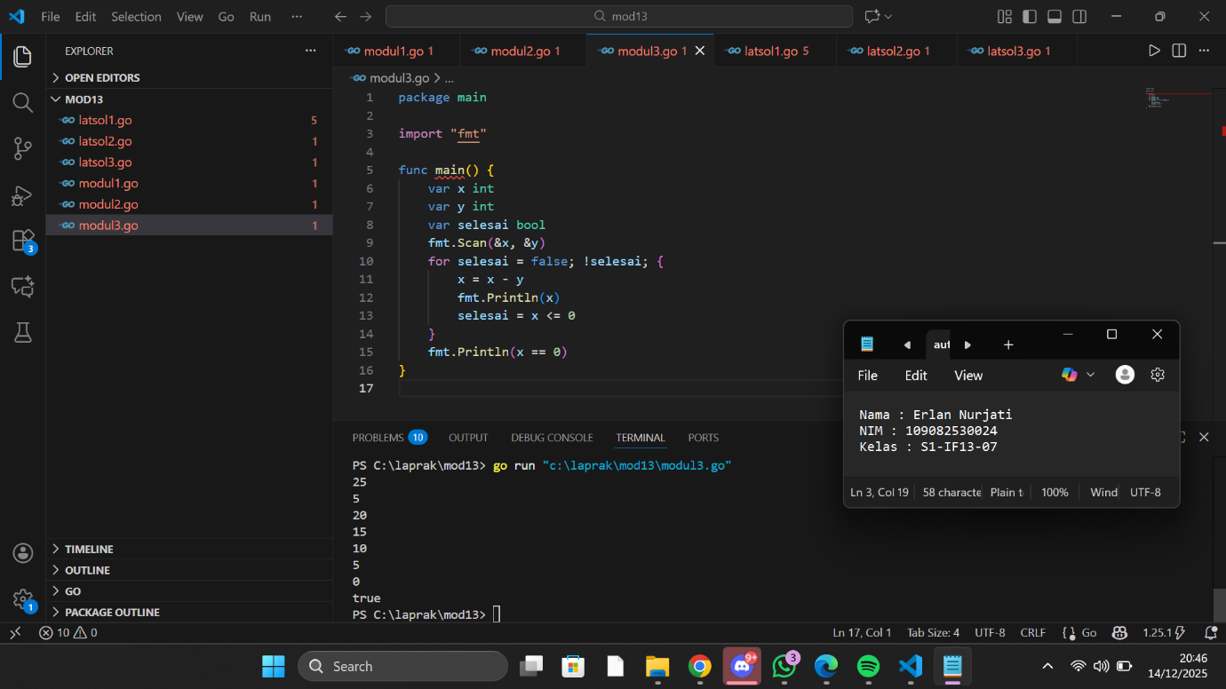

Deskripsi program
Diperuntukan membaca dua bilangan bulat x dan y, lalu mengurangkan nilai y dari x secara berulang menggunakan perulangan for sampai nilai x menjadi kurang dari atau sama dengan 0; setiap hasil pengurangan langsung ditampilkan ke layar, dan perulangan dihentikan ketika kondisi x <= 0 terpenuhi. Setelah perulangan selesai, program menampilkan hasil pengecekan x == 0 berupa true jika nilai akhir x tepat 0, atau false jika nilainya negatif.
TUGAS
- Tugas 1
Source code
package main

import "fmt"

func main() {
var n int
fmt.Print("masukan n: ")
fmt.Scan(&n)

count := 0
for selesai := false; !selesai; {
n = n / 10
count++
selesai = n == 0
}

fmt.Println(count)
}

Screenshoot program
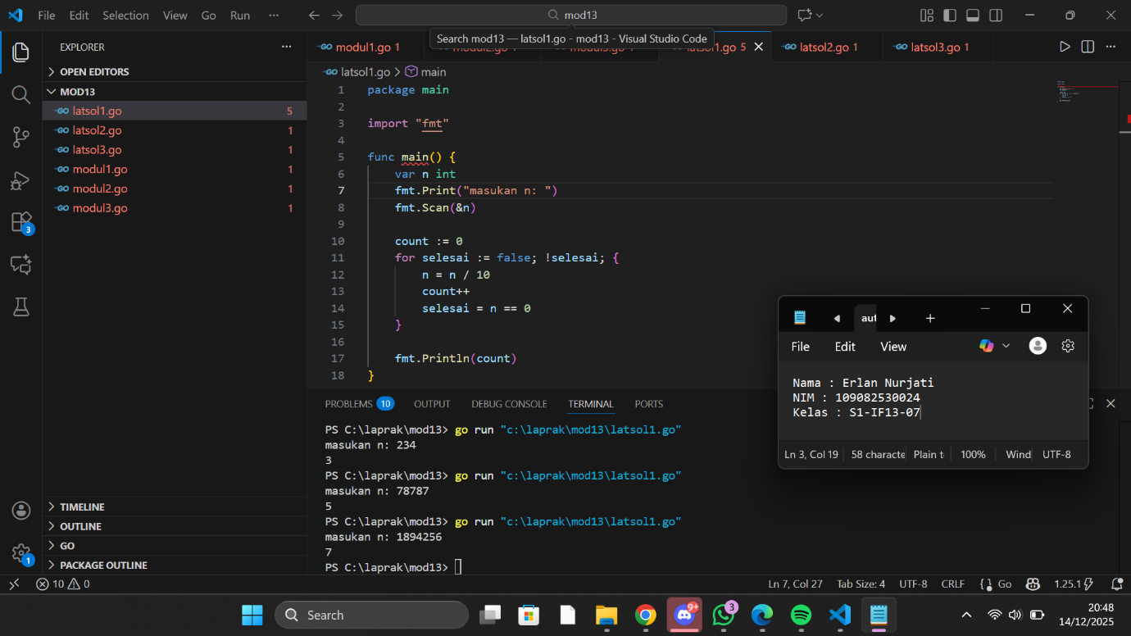

Deskripsi program
Kode di atas dimulai dengan meminta input sebuah bilangan bulat n dari pengguna, yang nanti akan dianalisis berapa banyak digitnya. Nilai n tersebut kemudian masuk ke dalam perulangan for yang diatur oleh variabel logika selesai, sehingga perulangan terus berjalan selama nilai n belum habis dibagi. Setiap kali perulangan berjalan, nilai n dibagi dengan 10 untuk menghilangkan digit terakhir, sementara variabel count bertambah satu sebagai cara menghitung berapa kali proses pembagian terjadi. Kondisi n == 0 digunakan untuk menandakan bahwa semua digit sudah diproses dan perulangan dapat dihentikan. Setelah perulangan selesai, nilai count yang menyimpan jumlah digit tampil di layar sebagai hasil akhir.
- Tugas 2
Source code
package main

import "fmt"

func main() {
var n float64
fmt.Print("Input: ")
fmt.Scan(&n)

awal := int(n * 10)
batas := int(n)

if n > float64(batas) {
batas += 1
}

for i := awal + 1; i <= batas*10; i++ {
if i%10 == 0 {
fmt.Println(i / 10)
} else {
fmt.Printf("%.1f\n", float64(i)/10)
}
}
}

Screenshoot program
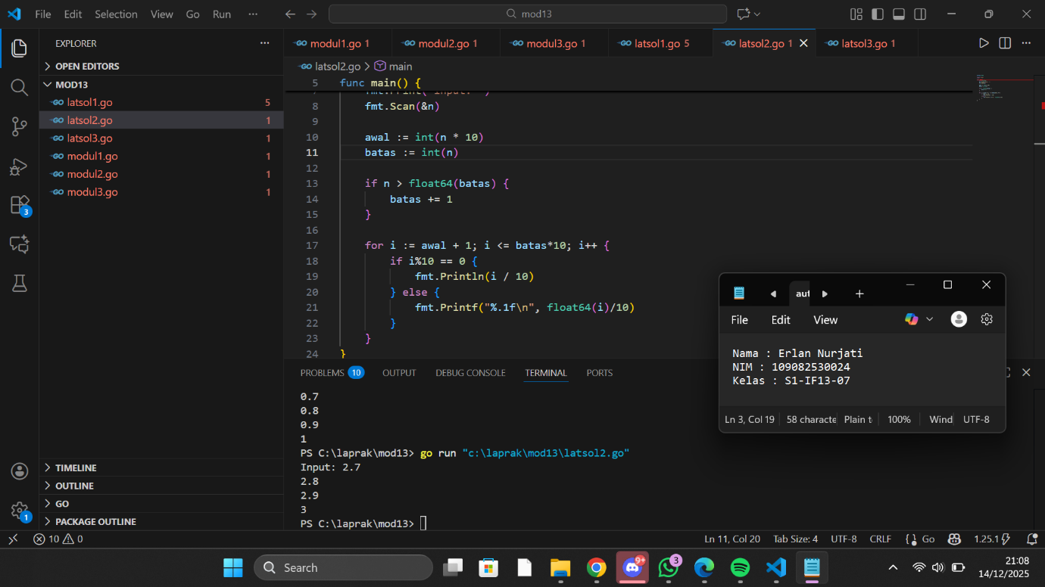

Deskripsi program
Di bagian awal, pengguna diminta memasukkan sebuah angka desimal bertipe float64. Angka ini kemudian diolah supaya bisa dibaca dalam satuan per 0,1 dengan cara mengalikan nilainya dengan 10 lalu mengubahnya ke bilangan bulat dan menyimpannya di variabel awal. Sementara itu, bagian bilangan bulat dari input disimpan di batas sebagai penentu sampai mana angka akan dicetak. Jika input ternyata memiliki angka di belakang koma, batas dinaikkan satu agar rentang angka yang ditampilkan tidak terpotong. Setelah itu, perulangan berjalan dari awal + 1 sampai batas * 10, yang artinya angka dinaikkan sedikit demi sedikit sebesar 0,1. Di setiap langkah, program mengecek apakah nilai tersebut merupakan kelipatan 10; jika iya, hasilnya ditampilkan sebagai bilangan bulat tanpa desimal, sedangkan jika tidak, hasilnya dicetak dalam bentuk desimal dengan satu angka di belakang koma. Dengan alur ini, program menampilkan urutan angka desimal secara berurutan dan rapi mulai dari nilai setelah input sampai batas yang sudah ditentukan.

- Tugas 3
Sourcode code

package main

import "fmt"

func main() {
var target int
fmt.Print("Masukan target: ")
fmt.Scan(&target)

total := 0
jumlahDonatur := 0

for selesai := false; !selesai; {
var donasi int
fmt.Print("Masukan donasi: ")
fmt.Scan(&donasi)
jumlahDonatur++
total += donasi

fmt.Printf(
"Donatur %d: Menyumbang %d. Total terkumpul: %d\n",
jumlahDonatur, donasi, total,
)

selesai = total >= target
}

fmt.Printf(
"Target tercapai! Total donasi: %d dari %d donatur.\n",
total, jumlahDonatur,
)
}

Screenshoot program

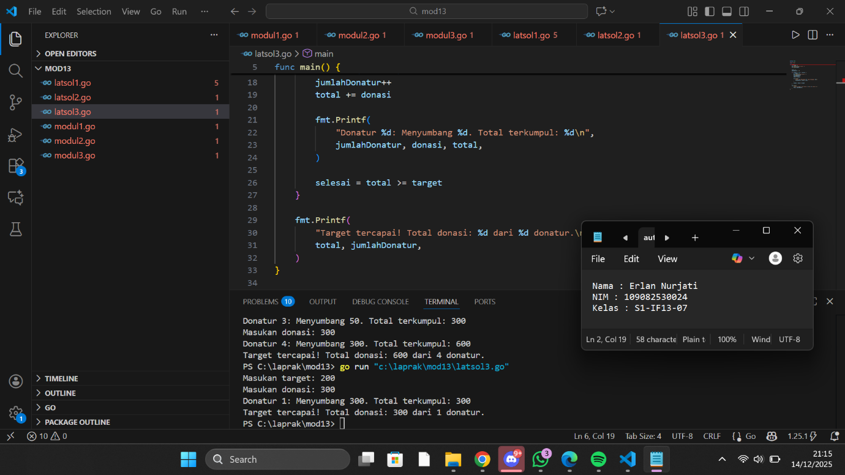

Deskripsi program
dimulai dengan memasukkan nilai target sebagai jumlah donasi yang ingin dicapai. Setelah itu disiapkan dua variabel, total untuk menampung akumulasi donasi dan jumlahDonatur untuk menghitung berapa orang yang sudah menyumbang. Proses pengumpulan donasi dilakukan di dalam perulangan yang terus berjalan selama target belum terpenuhi. Di setiap putaran, pengguna diminta memasukkan nominal donasi, lalu jumlah donatur bertambah satu dan nilai donasi tersebut langsung dijumlahkan ke total. Informasi setiap donatur ditampilkan ke layar, mulai dari urutan donatur, besar sumbangan, sampai total dana yang sudah terkumpul sejauh ini. Perulangan akan berhenti ketika total donasi sudah sama dengan atau melebihi target yang ditentukan. Setelah keluar dari perulangan, program menampilkan pesan bahwa target telah tercapai beserta total dana yang terkumpul dan jumlah donatur yang berpartisipasi.

